ЗАКАЗЧИК

УТВЕРЖДаю |  | УТВЕРЖДаю
Заказчик  Должность подписанта |  | Подрядчик  Генеральный директор  ООО «Инновация-ИТ»
_____________________И.О. Фамилия |  | ___________________И.О. Фамилия
М.П. |  | М.П.

Государственный контракт от _____ № ______
на выполнение работ по развитию государственной информационной системы:
_________

1 (первый) этап
Заявка № __

ОПИСАНИЕ ОБЪЕКТА ЗАЩИТЫ
ЛИСТ УТВЕРЖДЕНИЯ
1227700142801.63.99.10.190.002.П10.11-ЛУ

Москва, 2026
ЗАКАЗЧИК

УТВЕРЖДЕНО
1227700142801.63.99.10.190.002.П10.11-ЛУ

Государственный контракт от _____ № _____
на выполнение работ по развитию государственной информационной системы:
___________

1 (первый) этап
Заявка № __

ОПИСАНИЕ ОБЪЕКТА ЗАЩИТЫ
1227700142801.63.99.10.190.002.П10.11
Количество листов – 26

Москва, 2026
Аннотация
Настоящий документ представляет собой описание объекта защиты к Заявке № __ на выполнение работ по развитию системы в 1 (первом) этапе государственного контракта от ______ № ______ на выполнение работ по развитию государственной информационной системы: ___________, в части развития подсистемы ________.
Описание объекта защиты разработано в соответствии со следующими нормативно-правовыми документами:
- Федеральный закон от 27 июля 2006 г. № 149-ФЗ «Об информации, информационных технологиях и о защите информации»;
- постановление Правительства Российской Федерации от 1 ноября 2012 г. № 1119 «Об утверждении требований к защите персональных данных при их обработке в информационных системах персональных данных»;
- приказ ФСТЭК России от 11 апреля 2025 № 117 «Об утверждении Требований о защите информации, содержащейся в государственных информационных системах, иных информационных системах государственных органов, государственных унитарных предприятий, государственных учреждений»;
- приказ ФСБ России от 10 июля 2014 г. № 378 «Об утверждении Состава и содержания организационных и технических мер по обеспечению безопасности персональных данных при их обработке в информационных системах персональных данных с использованием средств криптографической защиты информации, необходимых для выполнения установленных Правительством Российской Федерации требований к защите персональных данных для каждого из уровней защищенности».

Содержание
Термины и определения 4
Сокращения и обозначения 5
1 Общие сведения 7
1.1 Назначение Системы 7
1.2 Цели выполнения работ 7
1.3 Перечень нормативных документов, методических материалов, регламентирующих развитие и поддержание работоспособности Системы 7
2 Описание Системы 8
2.1 Описание разрешительной системы доступа пользователей к информационным ресурсам Системы 8
2.2 Структурная схема Системы 9
2.3 Информационное взаимодействие 12
2.4 Наличие серверов удаленного доступа 12
2.5 Организация сетевого взаимодействия 13
2.6 Перечень информации, подлежащей обработке в системе, места ее хранения 14
2.7 Технология обработки информации 14
2.8 Перечень ролей пользователей подсистемы _________ 15
2.9 Обеспечение информационной безопасности 16
2.10 Состав технических средств, их расположение на объектах информатизации 17
2.10.1 Схема размещения 17
2.10.2 Логическое размещение 18
2.10.3 Сведения о размещении компонентов 19
2.11 Перечень основного лицензионного программного обеспечения, используемого в подсистеме ______ 21
2.12 Порядок резервного копирования 21
2.13 Порядок вывода информации из подсистемы _________ 21

Термины и определения
Используемые в настоящем документе термины и основные понятия области автоматизированных систем определены в ГОСТ Р 59853-2021 «Информационные технологии. Комплекс стандартов на автоматизированные системы. Автоматизированные системы. Термины и определения». Также в тексте настоящего документа приняты следующие термины с соответствующими определениями, представленные в таблице 1.
Таблица 1 – Перечень терминов и определений
Термин | Определение
Заказчик | _____________________________
Контракт | Государственный контракт от ____ № ______ на выполнение работ по развитию государственной информационной системы: ______________________
Подрядчик | Общество с ограниченной ответственностью «Инновация-ИТ» (ООО «Инновация-ИТ»)
Функциональный заказчик | _____________________________
Пользователь системы | Лицо, участвующее в функционировании Системы или использующее результаты ее функционирования

Сокращения и обозначения
В настоящем документе используются представленные в таблице 2 сокращения на русском и английском языках.
Таблица 2 – Перечень сокращений и обозначений
Сокращение | Обозначение
АИС | Автоматизированная информационная система
АРМ | Автоматизированное рабочее место
БД | База данных
ГОСТ | Государственный стандарт
ЗНО | Заявка на обновление
ИС | Информационная система
ИС ПК | Информационная система персональных коммуникации
ЛВС | Локальная вычислительная сеть
Мос.ОС Серверная | Программное обеспечение «Московская серверная операционная система»
ОИВ | Орган исполнительной власти
ОС | Операционная система
ПО | Программное обеспечение
ППО | Прикладное программное обеспечение
СКЗИ | Средства контроля защищенности информации
СМКСС | Средство мониторинга качества сопровождения систем
СМИ | Средства массовой информации
СрЗИ | Средства защиты информации
СЗИ | Система защиты информации
СТП | Служба технической поддержки
СУБД | Система управления базами данных
ТЗ | Техническое задание на выполнение работ по государственному контракту от _____ № ____ на выполнение работ по развитию государственной информационной системы: ______________ (Приложение № 1 к Контракту)
УЗ | Учетная запись
ФИО | Фамилия, имя, отчество
ФСБ России | Федеральная служба безопасности Российской Федерации
ФСТЭК России | Федеральная служба по техническому и экспортному контролю Российской Федерации
ЦОД | Центр обработки данных
ЧТЗ | Частное техническое задание на выполнение работ по заявке № __ на выполнение работ по развитию системы в 1 (первом) этапе Контракта
ANSI | American national standards institute – американский национальный институт стандартов
API | Аpplication programming interface – интерфейс прикладного программирования
HTTP | Hypertext Transfer Protocol – протокол передачи гипертекста
HTTPS | Hypertext Transport Protocol Secure – защищенный протокол передачи гипертекста
IaaS | Разновидность службы облачных вычислений, предоставляющая основные ресурсы для вычислений, хранения и сетевого подключения по запросу с оплатой по мере использования
INCITS | Центральный американский форум, посвященный созданию технологических стандартов
JSON | JavaScript Object Notation – текстовый формат обмена данными, основанный на JavaScript
.NET | Модульная платформа для разработки программного обеспечения с открытым исходным кодом
PostgreSQL | Свободная объектно-реляционная система управления базами данных
RBAC | Role-based access control – система распределения прав доступа к различным объектам в кластере Kubernetes
TCP/IP | Transmission Control Protocol/ Internet Protocol – Сетевая модель передачи данных, представленных в цифровом виде. Модель описывает способ передачи данных от источника информации к получателю
Web API | Интерфейс обработки приложений между веб-сервером и веб-браузером
WebService | Идентифицируемая уникальным веб-адресом программная система со стандартизированными интерфейсами

- Общие сведения
  - Назначение Системы
Назначением Системы является автоматизация следующих процессов:
- подготовка…;
- формирование…;
- поддержка …;

- .
  - Цели выполнения работ
Целью выполнения работ по развитию государственной информационной системы: ________________ является:
- развитие …;
- поддержание …;
- обеспечение …;
- .
  - Перечень нормативных документов, методических материалов, регламентирующих развитие и поддержание работоспособности Системы
Основанием для выполнения работ по развитию и поддержанию работоспособности Системы являются:
- Контракт;
- заявка № __ на выполнение работ по развитию системы в 1 (первом) этапе Контракта;
- Постановление Правительства Российской Федерации от 6 июля 2015 г. № 676 «О требованиях к порядку создания, развития, ввода в эксплуатацию, эксплуатации и вывода из эксплуатации государственных информационных систем и дальнейшего хранения содержащейся в их базах данных информации»;
- Постановление Правительства Москвы от 9 августа 2011 г. № 349-ПП «Об утверждении Государственной программы города Москвы «Развитие цифровой среды и инноваций»;
- ЧТЗ;
- ТЗ.
- Описание Системы
  - Описание разрешительной системы доступа пользователей к информационным ресурсам Системы
В основу разграничения прав доступа в Системе положен механизм использования ролей. Это дает возможность гибко использовать правила разграничения доступа. Роли определяют права, необходимые для выполнения соответствующих действий.
Каждой роли присваиваются права на вызов определенных функций Системы применительно к заданным объектам Системы. Роль при разграничении прав доступа выступает в качестве логической единицы и реально существует в Системе в виде группы прав на использование функций и объектов.
Средства управления учетными записями и правами пользователей Системы реализованы в Системе. Это дает возможность гибко использовать правила разграничения доступа. Типовые роли определяют права, необходимые для выполнения соответствующих действий пользователями Системы.
К работе с Системой допускаются пользователи, ознакомленные с правилами работы в Системе и ответственностью за их нарушение.
Каждому лицу, допущенному к работе с Системой, сопоставлено персональное уникальное имя (учетная запись пользователя), под которым он будет регистрироваться и работать в Системе.
Процедура регистрации (создания учетной записи) инициируется заявкой от пользователя Системы, которая направляется на сотрудника СТП и должна включать:
- ФИО;
- контактный номер телефона;
- название организации;
- уровень доступа (роль в Системе).
В том случае, если запрос на предоставление доступа к Системе для определенного пользователя или списка пользователей поступил от Заказчика, то такой запрос оформляется в виде ЗНО в СМКСС. Список уполномоченных сотрудников со стороны Заказчика, которые могут направлять такого типа запросы с последующим созданием ЗНО, утверждается и направляется Подрядчику руководителем проекта со стороны Заказчика. В случае, если поступил запрос о предоставлении доступа к Системе от пользователей, не входящих в список уполномоченных сотрудников со стороны Заказчика, то Подрядчик обязан проконсультировать пользователя об ответственных за предоставление доступа к Системе, к которым он может обратиться.
Изменение полномочий пользователя осуществляется аналогично процедуре задания полномочий, начиная с момента подачи заявки в СТП Системы.
Управление учетными записями пользователей Системы включает следующие операции:
- создание, изменение и блокировка пользователей и групп пользователей Системы;
- управление правами доступа и уровнями безопасности для объектов и функций Системы в соответствии с ролями пользователей и режимом информационной безопасности.
При наступлении момента прекращения срока действия полномочий пользователя учетная запись должна немедленно блокироваться.
В Системе реализуется ролевая модель разграничения доступа. Различным группам пользователей назначаются различные права доступа к Системе.
Администратор ИС:
- предоставляет доступ к Системе в соответствии с регламентом выполнения работ;
- применяет систему разграничения прав доступа к Системе;
- выявляет события информационной безопасности, входящие в зону ответственности доступа, и оповещает соответственных лиц.
Сотрудник ЦОД:
- применяет системы обнаружения и предотвращения вторжений;
- проводит инвентаризацию сети с целью выявления неиспользуемых сетевых служб для их последующего отключения;
- применяет инструменты, блокирующие сканирование сети для выявления используемых протоколов, доступных портов сетевых служб, закономерностей формирования идентификаторов соединений.
К защищаемым объектам безопасности относятся:
- компоненты Системы;
- данные БД;
- субъекты безопасности;
- пользователи Системы.
Описание системы доступа пользователей к информационным ресурсам Системы описано в документе «Матрица ролей и полномочий пользователей системы» (1227700142801.63.99.10.190.002.МР.11).
  - Структурная схема Системы
Структурная схема Системы отображена на рисунке 1. Серым цветом на схеме обозначены подсистемы, развитие которых предусмотрено в рамках 1 (первого) этапа.
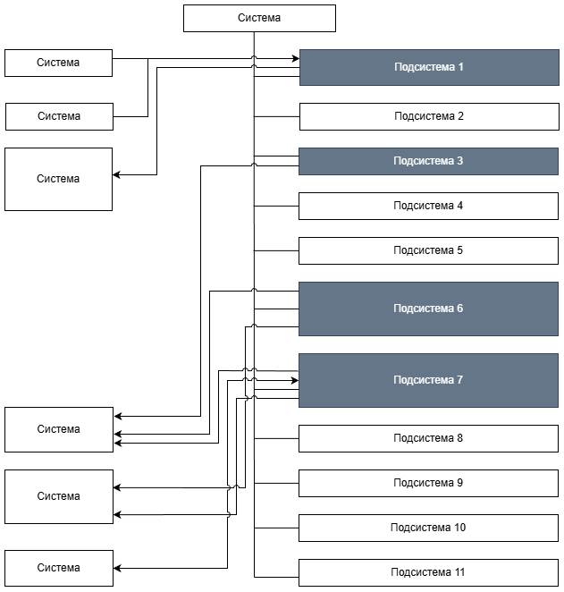
Рисунок 1 – Структурная схема Системы
Прикладная схема архитектуры Системы в части функционирования подсистемы _______ приведена на рисунке 2.
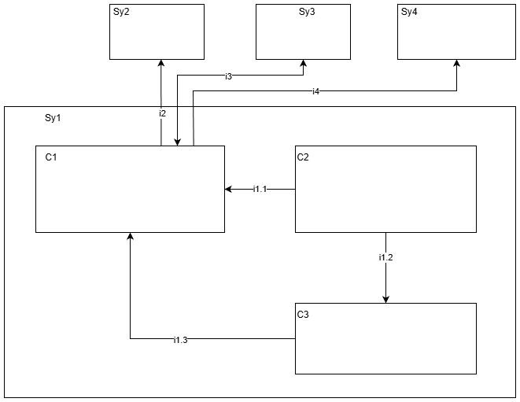
Рисунок 2 – Прикладная схема архитектуры Системы в части функционирования подсистемы ________

  - Информационное взаимодействие
Сведения об информационном взаимодействии в части подсистемы ________ приведены в таблице 3.
Таблица 3 – Информационное взаимодействие между источниками и получателями
№  п/п | Система/Подсистема 1 (Источник) | Система/Подсистема 2 (Получатель) | Технический сервис | Описание | Воздействие
i1.1 | Подсистема 1 | Подсистема 2 | Web API | Получение … | Без изменений
i1.2 | Подсистема | Подсистема | Web API | Отправка запроса | Без изменений
i1.3
i2
i3
i3
i4
Сведения об информационном воздействии по типу данных (объектов) в части подсистемы _____ приведены в таблице 4.
Таблица 4 – Информационное взаимодействие по типу данных (объектов)
№  п/п | Данные (объекты) | Тип подключения | Метод подключения | Частота подключений | Производительность | Формат данных | Инициатор подключения | Протокол
i1.1 | Информация о … | Синхронный | WebService | По событию | В зависимости от скорости канала | JSON | Подсистема …. | HTTPS
i1.2 | Информация о … | Синхронный | WebService | По событию | В зависимости от скорости канала | JSON | Подсистема ….. | HTTPS
i1.3
i2
i3
i4
  - Наличие серверов удаленного доступа
В Системе не предусмотрен удаленный доступ.
  - Организация сетевого взаимодействия
Сведения об организации сетевого взаимодействия в части подсистемы ________ приведены в таблице 5.
Таблица 5 – Межсетевое взаимодействие
Адрес источника | Имя источника | Адрес назначения | Имя назначения | Порты доступа | Описание
__.__.6.20 | sppr-devp_______ | __.__.___.151 | sppr-app | 11111, 222222 | Интеграция с продуктивом ____
__.__.6.20 | sppr-devp_______ | __.__.___.151 | sppr-app | 11111, 222222 | Push сервис Google

  - Перечень информации, подлежащей обработке в системе, места ее хранения
В Системе не обрабатываются персональные данные и сведения, составляющие государственную тайну.
Сбор массивов информации происходит в процессе эксплуатации Системы путем автоматического сбора, первичной обработки, разметки и распознавания информации из открытых источников СМИ и социальных медиа.
Система состоит из нескольких слоев, каждый из которых отвечает за один из этапов обработки данных системы. Данные слои максимально независимы друг от друга и взаимодействуют через систему обмена сообщениями.
Слои:
- первый слой (слой роботов) обеспечивает актуальность данных, проходит по всем доступным источникам, классифицирует всю входную информацию по объектам Системы и сообщает о появлении новых статей последующим слоям;
- второй слой (слой краулеров) получает всю необходимую информацию по каждой статье, сохраняет ее в Системе и информирует следующие слои о ее готовности к обработке и классификации;
- слой лингвистического анализа выполняет тегирование, кластеризацию всей входной информации по смыслу, осуществляет поиск дубликатов и плагиатов;
- слой агрегации обрабатывает, анализирует и подготавливает данные для быстрого отображения их на клиентской части Системы.
Каждый слой Системы поддерживает горизонтальное масштабирование и имеет систему мониторинга состояния.
Контроль целостности данных обеспечивается прикладным ПО Системы и встроенными в используемую СУБД средствами (ограничения, индексы, первичные и вторичные ключи).
Реализованы программные механизмы:
- автоматизированного входного контроля и проверки входных данных, размещаемых в БД системы, на допустимость к применению и валидность;
- автоматического контроля целостности хранимых данных всех категорий.
К служебной технологической информации ограниченного распространения относятся:
- идентификационная и аутентификационная информация;
- данные, содержащиеся в эксплуатационной документации на компоненты вычислительной инфраструктуры ИС, систему защиты ИС;
- содержимое конфигурационных файлов сетевого оборудования, аппаратных и программных средств ИС, средств защиты информации;
- содержимое регистрационных записей системного, специального и ППО ИС;
- содержание регистрационных записей сетевого оборудования, технических и программных средств ИС, средств защиты информации;
- сведения о технических параметрах ИС.
К общедоступной информации относятся сведения, находящиеся в открытом доступе и используемые в ИС.
  - Технология обработки информации
Порядок обработки информации в Системе представляет собой набор последовательных действий (автоматизированных процедур), описанных ниже:
- получение данных из смежных систем и их сохранение в БД;
- авторизация пользователей в Системе и получение доступа к возможностям Системы. Сохраненная в БД информация обрабатывается и отображается в пользовательском интерфейсе АРМ.
В рамках работы с Системой пользователи выполняют следующие действия:
- создание, просмотр и редактирование событий;
- просмотр сводной информации из СМИ о значимых событиях;
- ведение рабочего расписания руководителя.
История действий пользователей сохраняется в Системе и доступна для просмотра администратором.
Технологические процессы обработки защищаемой информации в Системе представляют собой комплекс взаимосвязанных операций (ввод, вывод, чтение (ознакомление), хранение, модификация, извлечение, передача, удаление) по преобразованию информации в соответствии с поставленными целями ее обработки.
Технологические процессы обработки информации в Системе проходят через следующие технологические уровни:
- 1 уровень – уровень инженерно-технического обеспечения серверных компонент. Данный уровень включает всю необходимую инженерную и техническую (аппаратную) составляющую, на которой базируются последующие уровни серверных компонент. К данному уровню относятся технические средства и системы, на базе которых реализуется вычислительная инфраструктура (серверы и системы хранения данных), технические средства и системы, обеспечивающие физическую безопасность, инженерное обеспечение (средства кондиционирования, обеспечения бесперебойного электроснабжения и др.);
- 2 уровень – уровень инфраструктурного обеспечения серверных компонент. Данный уровень включает программные средства инфраструктуры виртуализации, на которой может базироваться уровень обеспечения системного программного обеспечения серверных компонент;
- 3 уровень – уровень обеспечения системного программного обеспечения серверных компонент. Данный уровень включает программные средства операционных систем серверных компонент;
- 4 уровень – уровень обеспечения специального и ППО серверных компонент. Данный уровень включает все необходимое специальное и ППО, установленное на серверных компонентах (системы управления базами данных, серверы приложений, файл-серверы, веб-серверы, ППО Системы и т.п.);
- 5 уровень – уровень обеспечения внутреннего сетевого взаимодействия серверных компонент. Данный уровень включает все необходимое аппаратное и программное обеспечение, используемые для осуществления внутреннего сетевого взаимодействия в пределах границ контролируемой зоны;
- 6 уровень – уровень обеспечения внешнего сетевого взаимодействия. Данный уровень включает все необходимое аппаратное и программное обеспечение, используемые для осуществления внешнего сетевого взаимодействия (за пределами контролируемой зоны);
- 7 уровень – уровень обеспечения АРМ пользователей информационной системы. Данный уровень включает все необходимое аппаратное (рабочие станции, принтеры и т.п.) и программное обеспечение (операционные системы, специальное и ППО).
Сервисы защиты информации, в том числе средства физической защиты объекта информатизации, представлены в ЦОД в качестве услуги при размещении Системы по модели «Инфраструктура как услуга» (IaaS, Infrastructure-as-a-Service).
  - Перечень ролей пользователей подсистемы _________
Перечень ролей пользователей подсистемы _______ содержится в документе «Матрица ролей и полномочий пользователей системы» (1227700142801.63.99.10.190.002.МР.11).
  - Обеспечение информационной безопасности
Для обеспечения информационной безопасности предусмотрены следующие меры:
- функция авторизации пользователя подсистемы ________: предотвращает доступ к подсистеме ________ незарегистрированным пользователям;
- управление доступом на основе ролей: предотвращает несанкционированный доступ пользователей к функциям подсистемы ________.
В качестве базовой модели контроля доступа используется ролевая модель контроля доступа (RBAC) с поддержкой ограничений и иерархии (модель RBAC3) в соответствии со стандартом ANSI INCITS 359 2004 «Ролевой метод контроля доступа».
Каждая попытка авторизации фиксируется. Сохраняется логин, под которым пользователь пытался осуществить вход в подсистему ________, а также результат этой попытки («успешно»/«неуспешно»).
Применяемые меры обеспечения информационной безопасности обеспечивают минимизацию рисков, связанных с возможным нарушением конфиденциальности, целостности и доступности информации, содержащейся в системе. Они включают практические правила управления безопасностью (организационно–административные, программные, физические меры защиты), в том числе:
- управление доступом к подсистеме ________, информационным ресурсам системы и резервным копиям;
- предотвращение несанкционированного доступа извне;
- организация защиты данных средствами резервного копирования и санкционированного восстановления, дублирования копий и организации их соответствующего хранения;
- мониторинг и установка накопительных обновлений в ПО подсистемы ________.
Контроль защищенности конфиденциальной информации обеспечивается антивирусным программным обеспечением, установленным в ЦОД.
Список возможных угроз и пути их решения приведены в таблице 6.
Таблица 6 – Возможные угрозы и пути их решения
Наименование угрозы | Организационно-технические меры по защите Системы
Подмена доверенного объекта сети и передача по каналам связи сообщений от его имени с присвоением его прав доступа | - Использование СКЗИ для криптографической аутентификации объектов сети.  - Сегментирование ЛВС с помощью виртуальных локальных сетей
Сканирование сети для выявления используемых протоколов, доступных портов сетевых служб, закономерностей формирования идентификаторов соединений. Определение активных сетевых сервисов. Подбор идентификаторов и паролей пользователей | - Сегментирование ЛВС с помощью виртуальных локальных сетей.  - Использование систем обнаружения и предотвращения вторжений.  - Регулярная инвентаризация сети с целью выявления неиспользуемых сетевых служб и последующим их отключением
Предотвращение перехвата и анализа сетевого трафика для извлечения конфиденциальной или аутентификационной информации | - Организация контролируемой зоны.  - Использование СКЗИ для защиты каналов связи, выходящих за пределы контролируемой зоны.  - Сегментирование ЛВС с помощью виртуальных локальных сетей
Обеспечение информационной безопасности подразделяется на следующие пункты:
- управление правами и уровнем доступа в ОС;
- правила создания учетных записей в ОС;
- блокировка и разблокировка УЗ в ОС;
- управление правами и уровнем доступа в ИС;
- правила создания учетных записей в ИС;
- блокировка и разблокировка УЗ в ИС.
  - Состав технических средств, их расположение на объектах информатизации
    - Схема размещения
Схема размещения системных компонентов подсистемы ________ приведена на рисунке 3.
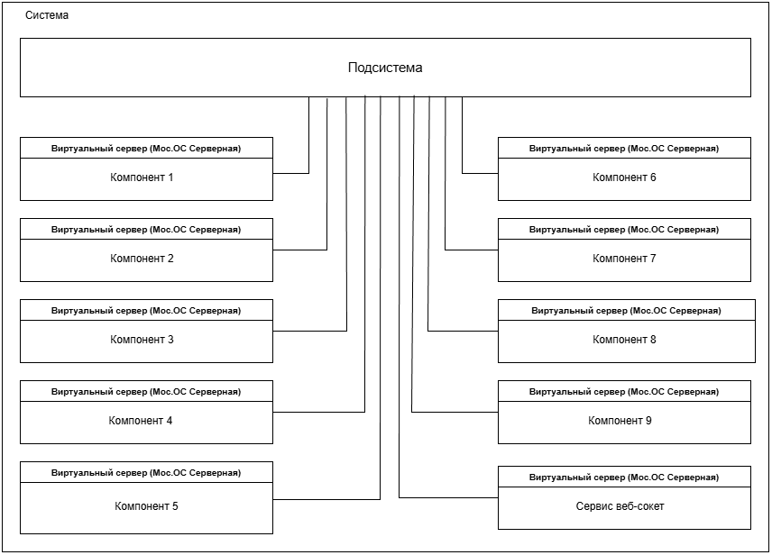
Рисунок 3 – Схема размещения системных компонентов подсистемы _________
    - Логическое размещение
Логическое размещение подсистемы _______ представлено на рисунке 4.
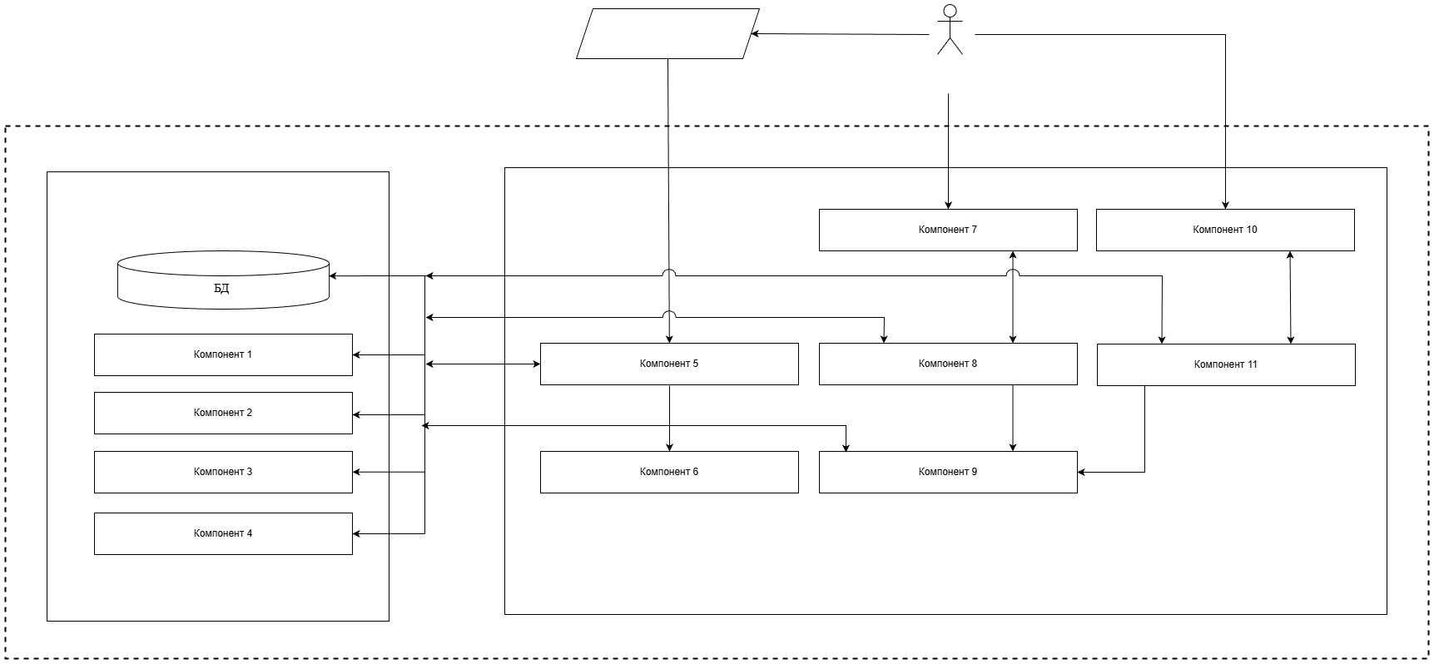
Рисунок 4 – Логическое размещение подсистемы ________

    - Сведения о размещении компонентов
Сведения о размещении компонентов приведены в таблице 7.
Таблица 7 – Размещение компонентов подсистемы ___________
Система | Подсистема/  БД | Компонент | Технологическая платформа
Sy1 | C1 | Компонент 1 | Виртуальный сервер:  - MosOs;  - .NET
Sy1 | C1 | Компонент 2 | Виртуальный сервер:  - MosOs;  - .NET

Сведения о компонентах технологического дизайна, их типах и описании приведены в таблице 8.
Таблица 8 – Компоненты и их описание
Название компонента | Тип компонента | Технологическая платформа | Описание компонента  (функциональность) | Протокол взаимодействия | Уровень | Воздействие
Компонент 1 | Сервис | MosOs;  .NET | Системный компонент | HTTP*⁾ | Application Layer | Существует
Компонент 2 | Приложение | MosOs;  .NET | Системный компонент | HTTP*⁾ | Application Layer | Существует
*⁾ Используется только внутри Системы для межсервисного взаимодействия.

  - Перечень основного лицензионного программного обеспечения, используемого в подсистеме ______
Перечень и описание программного обеспечения подсистемы _______ приведен в документе «Описание программного обеспечения» (1227700142801.63.99.10.190.002.ПА.11).
  - Порядок резервного копирования
Политика резервного копирования, в том числе порядок восстановления информации, обрабатываемой в Системе, приведены в документе «Описание архитектуры системы» (1227700142801.63.99.10.190.002.ПП.11).
  - Порядок вывода информации из подсистемы _________
Вывод информации (в том числе на бумажные носители с использованием сетевых и локальных принтеров, а также на отчуждаемые носители информации) осуществляется посредством АРМ пользователей.
Лист регистрации изменений
Изм. | Номера листов (страниц) |  |  |  | Всего листов (страниц) в документе | №  документа | Входящий № сопроводит. документа и дата | Подп. | Да-та
 | изменен-ных | заменен-ных | новых | аннули-рованных

